山东金宝电子有限公司、山东金都电子材料有限公司
职业健康查体招标文件

一、公司简介：
1、山东金宝电子有限公司：
专业生产电子铜箔、覆铜板和印制电路板产品。电子铜箔、覆铜板分别达到18000吨/年、1800万平方米/年。下设3个厂区，分别是：铜箔天府路厂、覆铜板金源路厂、国大路厂。
天府路厂：位于招远市天府路128号，占地面积31129㎡，建筑面积13929㎡，共215人，主要生产铜箔。
金源路厂：位于招远金源路39号，占地面积23386㎡，建筑面积18015㎡，共283人，主要生产覆铜板。
国大路厂：位于招远市国大路268号，占地面积122070㎡，建筑面积66440㎡，内设行政办公楼、覆铜板国大路厂（分南区和北区）、机修厂（总人数787人）。

合计总人数：1285人。
电子铜箔制造工艺流程：电子铜箔生产工艺流程分为四道工序，即溶铜造液工序、原箔制造工序、表面处理工序、分切检验工序。

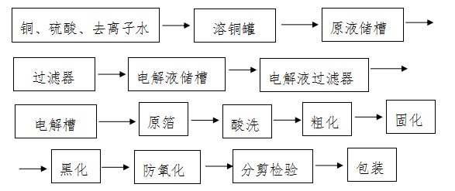
覆铜板制造工艺流程：覆铜板生产工艺流程分为六道工序，即混胶工序、上胶工序、压合工序、拆解工序、裁切工序、检测工序。

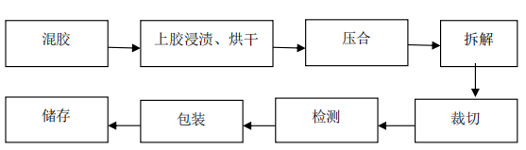
2、山东金都电子材料有限公司：
位于烟台招远市开发区金晖路229号，成立于2006年6月21日，年产7000吨/年电解铜箔，占地面积37216㎡，建筑面积25636㎡。共299人。
电子铜箔制造工艺流程：电子铜箔生产工艺流程分为四道工序，即溶铜造液工序、原箔制造工序、表面处理工序、分切检验工序。
二、对于职业健康查体机构要求：
1、甲方要求查体时查体机构能派车派医护人员上门进行查体服务。
2、能够出具卫健局审查合格的查体和复查报告。
3、免费为复查员工复查并出具复查报告。
4、具备职业健康查体的相关资质。
5、根据我公司的组织架构为我公司建立查体数据库，方便查询，提供简洁明了的查体名单，查体名单要和查体表对应。
6、金宝公司每年岗中查体人数在1000人左右，金都公司查体人数在200人左右，两个公司的岗前和离岗年度人数估计在400人左右，该服务机构应能满足上述查体能力。
7、查体日期方面，岗前和离岗尽快在我公司提出查体要求时间内安排查体，最好是随时可以查体。岗中查体日期安排在8月份，查体机构应安排足够力量确保在5日内完成全员职业健康查体，并及时出具合格的查体表和查体报告。
8、查体分为岗前、岗中和离岗查体三类，其中岗前查体包含普通入职查体所有项目和接害因素的所有项目（包括但不限于：胸部DR片、电测听、肺功能、化学中毒所查彩超检查、乙肝检查，及身高、体重、血压、视力、内科、外科、眼科等基础项目检查）；岗中和离岗查体为各岗位对应接害项目。
三、接害因素：
1、金宝公司检测项目：依据职业病危害识别，按照有职业接触限值和国家标准检测方法的职业病危害因素进行检测的原则，确定该作业场所职业病危害现状评价现场检测项目为：其他粉尘、电焊烟尘、活性炭粉尘、木粉尘、盐酸、氢氧化钾、氢氧化钠、臭氧、甲醛、硫酸镍、苯酚、环己酮、二甲基甲酰胺、锑及其化合物、三氧化铬、铬酸盐、锰及其化合物、过氧化氢、硫酸、甲苯、甲醇、丙酮、丁酮、乙酸、氨、氮氧化物、一氧化碳、噪声、高温、工频电场、紫外辐射、照度。
2、 金都公司检测项目：按照《职业病危害因素分类目录》等国家职业卫生相关标准、规范，根据该公司产生的职业病危害因素可能存在的浓度（强度）大小、岗位工人接触机会、危害程度（能否发生职业病中毒事故和发生职业病）以及该项目的实际生产情况，确定硫酸、盐酸、氢氧化钠、氢氧化钾、三氧化铬、铜及其化合物（硫酸铜）、硫酸镍、锰及其化合物、氮氧化物、粉尘（电焊烟尘、活性炭粉尘、氯化钙粉尘、亚硫酸氢钠粉尘、PAC粉尘）、噪声为重点评价的职业病危害因素。

四、付款方式
每半年付款一次，（岗中查体结束后单独付款）开具金宝、金都公司全额增值税发票，公司收到全额发票确认无误后，查体数量、结果、报告符合公司和政府部门要求后支付费用。
发票上的增值税发票税率必须同竞标时所报税率一致。
三、投标要求
1、投标企业须具备独立法人资格，并具相关资质，在行业内具有良好口碑。
2、报价方式：综合单价（元/人.次）
3、合同签订后双方无异议本合同有效期三年。
4、标书、报价单发至公司招标邮箱jinbaocgzb@chinajinbao.com 同时抄送sdjbzb@163.com或者将密封好的纸质资料邮寄至招远市国大路268号采购部。
报价截止时间：2023年12月28日8点前。

商务报价联系人： 方秀芹 联系电话：13791289647
技术咨询联系人： 邱伟杰 联系电话：13963815938

2023.12.25.

